

НАЗИВ РАДА НА СРПСКОМ ЈЕЗИКУ (СТИЛ 'НАСЛОВ')
Име и презиме првог аутора, Назив институције,
Име и презиме другог аутора, Назив институције
Име и презиме трећег аутора, Назив институције Стил 'Аутори'

Резиме: Сажетак рада на српском језику или неком од језика бивших југословенских република до 250 речи. Испод резимеа следи највише 5 кључних речи.
Кључне речи: саобраћај, транспорт, безбедност, логистика (И за резиме и за кључне речи
користити стил 'Резиме - Кључне').
NAZIV RADA NA ENGLESKOM JEZIKU (STYLE 'НАСЛОВ-енг')
Abstract: The volume of abstract in English language cannot be more than 250 words. A maximum of 5 keywords follow below the abstract.
Keywords: traffic, transport, road safety, logistics (For both abstract and keyword use style 'Резиме - Кључне').

УВОД (Стил '1. Наслов')
За припрему рада користите овај шаблон. Сва подешавања у тексту се врше коришћењем стилова који су дефинисани и налазе се у заглављу Wоrd програма за обраду текста (у картици Home). Није дозвољено мењати маргине и димензије папира.
Назив документа треба да буде исписан латиничним енглеским писмом (без слова ш, ч, ћ, ђ, ж), тако да се виде презиме и име првог аутора и наслов рада или део наслова рада (нпр. MARKOVIC M. i dr. Samoprijavljeno ponasanje pesaka na ulicama opstine…doc). Назив рада, резиме и кључне речи могу бити написани и на језику бивших југословенских република.
Текст се форматира тако што поставите курсор у одређени пасус или маркира текст који треба форматирати одговарајућим стилом, а потом се врши одабир одговарајућег стила у горњем десном углу (Home/Styles). Сав текст је потребно откуцати у стилу „Текст“.
Радове писати на језицима бивших југословенских република (ћирилично или латинично писмо) или енглеском језику. Уколико желите да рад буде објављен на енглеском језику, потребно је направити засебан документ, користећи упутство на енглеском језику.
Текст припремити у једностубичном формату користећи програм MS Word (препоручујемо верзију 2007 или новију). Обим рада је максимално 8 страница формата А4 (односно максималних 30.000 словних знакова, форматираних према овом упутству). Маргине текста су подешене аутоматски и није их потребно мењати (left: 2,5 cm; bottom: 2 cm; right: 2 cm; top: 2 cm).
Користити децималну класификацију садржаја рада, тако да се нумерација наслова и поднаслова врши аутоматски одабиром одговарајућег стила ('1. Наслов', '2. Наслов', '3. Наслов').
У различито именованим стиловима сачувана су сва неопходна подешавања за форматирање текста. Одабиром одређеног текста (или позиционирањем курсора унутар параграфа за измену) и одговарајућег стила се једноставно може применити мноштво унапред предефинисаних подешавања.
Најједноставнији начин за припрему рада јесте директно куцање текста рада у овом упутству за писање рада.
Приликом таксативног навођења користити цртице.
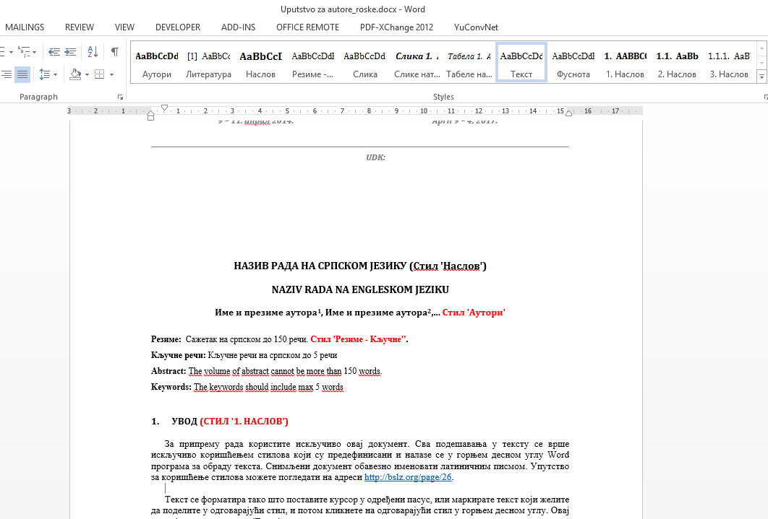
- Позиција за подешавање стилова у програму (Word 2007 и касније верзије) стил 'Слике натпис'

СТРУКТУРА РАДА (Стил '2. Наслов')
Уобичајено је да истраживачки радови садрже:
- Увод (опис проблема, простор и време истраживања),
- Материјал и методе (Како смо анализирали и решавали проблем),
- Резултати (Шта смо пронашли/утврдили),
- Дискусија (Шта то значи),
- Закључак (Кратак преглед налаза у вези са проблемом дефинисаним у Уводу),
- Захвалница (Изјава захвалности на помоћи ) и
- Литература (Према овом упутству навести изворе који су коришћени у раду. Потребно је навести најмање пет извора).

СЛИКЕ И ТАБЕЛЕ
Слике (и дијаграми и сл.) и табеле ставити унутар текста на погодном месту (није неопходно да се слике и табеле постављају на месту где се о њима говори, али морају бити наведене након пасуса у коме се читалац упућује на слику или табелу).
За форматирање слика (и дијаграма и сл.) користити стил 'Слике'. За форматирање натписа испод слике (и дијаграма и сл.) користити стил 'Слике натпис', а за текст изнад табеле (назив – објашњење табеле) стил 'Табеле натпис'.
Фотографије (колор или црно-беле) треба да су доброг квалитета и прикладне за штампу. Уколико се на слици приказује више врста података, потребно је да слика има одговарајућу легенду.

- Број саобраћајних незгода, Србија, 2011. година Стил 'Табела натпис'
Година | Саобраћајне незгоде са погинулим | Саобраћајне незгоде са материјалном штетом
2011. | 3 | 5

НУМЕРИЧКЕ ВРЕДНОСТИ
Нумеричке вредности коришћене у тексту, сликама и табелама писати на следећи начин:
- 1/2 → 0,5 или 1/2 (не 0.5);
- хиљаду сто тридесет и три → 1.133 (не 1 133 нити 1,133);
Користити јединице SI система.

МАТЕМАТИЧКЕ ФОРМУЛЕ
За писање математичких формула користити Word Equation Editor.
Матрице писати у угластим заградама.
Математичке формуле треба да буде увучене 5 mm у односу на леву маргину:

(1)

Формуле нумерисати арапским бројевима у кружним заградама и користити десно поравнање. Формуле и бројеве формула писати у датој табели без видљивих линија (као у примеру).
Формуле раздвојити од текста једним празним редом.

ПОЗИВ НА ЛИТЕРАТУРУ У ТЕКСТУ
Фусноте користити само за пропратне коментаре и објашњења. Цитате у тексту не обележавати фуснотама, већ на крају цитата или при позивању на нечије дело. Позивање на одговарајући извор врши се коришћењем округле заграде у којој се наводе аутори и година издања. Приликом цитирања у загради се пишу: презимена аутора, година објављивања (нпр. Липовац и Нешић, 2005).
Уколико постоји више од два аутора рада који се цитира, тада се пише само презиме првог аутора и додаје скраћеница: и др. (нпр. Липовац и др., 2009).
Зарезом се одваја аутор од године издања, а тачка-зарезом (;) различити аутори различитих дела. Број стране се од године издања одваја двотачком (:) (нпр. Милићевић, 2018:20).
Ако се наводи исти аутор са више радова из исте године, тада се, уз радове додају абецедна слова поред године (на пример: Јовановић, 1998a; 1998b), водећи рачуна да и у литератури буду означени на исти начин (уз годину издавања треба да стоји и словна ознака, нпр. 1998а).
Приликом цитирања извора са интернета наводи се: Презиме, И. /Назив организације. (уколико аутор није наведен, навести назив сајта). Година објављивања. Наслов странице. Датум када је текст преузет са интернет сајта, назив сајта или URL (нпр. Kraizer, S. (2005). Safe child. Преузето 29.02.2008, са http://www.safechild.org/.). Позивање на пропис се врши тако што се у загради или у фусноти наводи назив прописа, члан и, по потреби, став и тачка (Закон о безбедности саобраћаја на путевима, чл. 10, ст. 2, тач.14).
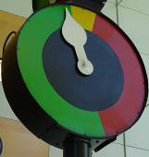
- VMS системи. Стил 'Слике натпис'

ЛИТЕРАТУРА (Стил '1. Наслов')
За навођење референци користити APA стил цитирања (https://owl.purdue.edu/owl/research_and_citation/apa_style/apa_formatting_and_style_guide/general_format.html). Редослед референци направити према презименима првог аутора, по азбучном или абецедном реду и годинама издања. Прописе и документе без аутора ставити после наслова за које су дати аутори. Референце приказати у оригиналном писму, према форми приказаној у примеру. За писање референци користити стил 'Литература', при чему се нумерација врши аутоматски.

- Elvik, R., Vaa, T. (2004). The Handbook of Road Safety Measures. Elsevier.
- Hauer, E. (1986). On the estimation of the expected number of accidents, Accident Analysis and Prevention, 18 (1), 1-12.
- Липовац, К., Нешић, М. (2005). Европски акциони програм безбедности саобраћаја - преполовљавање жртава саобраћајних незгода у Европској унији до 2010. године - заједничка одговорност. Безбедност, Београд, 47(3), 513-533.
- Липовац, К., Јованов, Д., Јовановић, Д. (2009). Савремени приступ унапређењу безбедности пута. Пут и саобраћај, 56(4), 32-37.
- Закон о безбедности саобраћаја на путевима (2009), Службени гласник Републике Србије, бр. 41/2009, 53/2010, 101/2011, 32/2013 – одлука УС, 55/2014, 96/2015 – др. закон, 9/2016 – одлука УС, 24/2018, 41/2018, 41/2018 – др. закон, 87/2018, 23/2019, 128/2020 – др. закон, 76/2023 и 19/2025.
- Правилник о саобраћајној сигнализацији (2017), Службени гласник Републике Србије, бр. 85/2017, 14/2021 и 21/2024.
- Vias institute. (2023). Serbia – ESRA3 Country Fact Sheet. ESRA3 survey (E-Survey of Road users’ Attitudes). Version 2 (01/2024). https://www.esranet.eu/storage/minisites/ esra2023countryfactsheetserbia.pdf.
- Pluton Logistics (2024, 20. avgusta). I zvanično kreće daljinska kontrola tahografa u EU – Da li su sve zemlje spremne?. https://plutonlogistics.com/drumski-transport/i-zvanicno-krece-daljinska-kontrola-tahografa-u-eu-da-li-su-sve-zemlje-spremne/.

Титула (нпр. др, мр), име и презиме аутора, звање (нпр. дипл. инж. саобраћаја), звање (нпр. професор, начелник), институција (назив, улица и број, град, држава), e-mail – стил 'Фуснота'
Титула (нпр. др, мр), име и презиме аутора, звање (нпр. дипл. инж. саобраћаја), звање (нпр. професор, начелник), институција (назив, улица и број, град, држава), e-mail – стил 'Фуснота'
Титула (нпр. др, мр), име и презиме аутора, звање (нпр. дипл. инж. саобраћаја), звање (нпр. професор, начелник), институција (назив, улица и број, град, држава), e-mail – стил 'Фуснота'

